Téma: Shrnutí zásad při výběru a přípravě potravin

Název: Zdravá narozeninová párty

Ročník: 8.
Počet hodin, časová dotace: 2 x 45 minut

RVP:
Vzdělávací oblast: Člověk a zdraví
Vzdělávací obory: Výchova ke zdraví částečné propojení s Přírodopisem a Tělesnou výchovou
Průřezová témata: Zdravý způsob života a péče o zdraví, Výživa člověka, Pohybové aktivity

Učební pomůcky: tabulka hodnocení, vytištěná sms, vytištěná jídla bez bodového ohodnocení, produkty – obaly od potravin z obchodu, psací potřeby, sešity

Cíle vyučovací hodiny:
Vědomosti: vysvětlení nových pojmů, vysvětlení problematiky a jednotlivých zákonitostí a zásad správného příjmu potravy. Operace s opěrnými pojmy při řešení jednotlivých úkolů.
Dovednosti: umět si vybírat hotové potraviny vyrobené z kvalitních potravin, šetrnou cestou. U nákupu produktů k přípravě potravin promýšlet jejich vhodnost a dívat se nejen na cenu, ale hlavně na kvalitu a zdravotní prospěšnosti produktu.
Postoje: vytváření kladného postoje k jídlu a jeho požívání, odbourávání špatných stereotypů při příjmu potravin – především nedostatku a nevhodnosti nápojů, nedostatku pohybové aktivity, přijímání nevhodných či nešetrně připravených potravin a nevhodných intervalů mezi jednotlivými jídly.

Klíčové kompetence:
Kompetence komunikativní – žák komunikuje ve skupině, vysvětlí vlastní názor a obhajuje jej při diskuzích na konci hodnocení jednotlivých úkolu
Kompetence k učení – žák přijímá poznatky a umí vyjmenovat jednotlivé zásady zdravého příjmu stravování. Sám získává vědomosti při prozkoumávání jednotlivých produktů – obalů od potravin
Kompetence sociální a personální – žák se učí organizovat zdravě stravovací zásady a komunikovat o nich v kolektivu
Kompetence občanské – žák si dokáže v obchodě vybrat mezi nevhodnou a vhodnou potravinou tu, která je jeho zdraví prospěšná
Kompetence k řešení problémů – žák se sám orientuje v problematice vhodnosti potravin, umí vybírat vhodné potraviny a také určit čím jsou nevhodné potraviny zdraví škodlivé.

Opěrné pojmy: cukry, tuky, bílkoviny, pití, jídlo, mléko, maso, pečivo, jednotlivé složky potravy, aktivita
Nové pojmy: potraviny, nápoje, živiny, výživná – energetická hodnota, vhodnost potravin, zásady výběru potravin, pestrá strava, živočišné tuky, intervaly jídla

Scénář hodiny

I. Úvod ( 5 minut)
Forma: frontální
Organizace, zápis do třídní knihy

II. Hlavní část ( 30 minut)

Motivace: - text smsky, který Ti přišel na mobil od kámošky (promítnout na activboart), která plánuje oslavu narozenin.
Forma: frontální
Metoda: didaktická hra

AHOJ, RADA BYCH USPORADALA NA OSLAVU MYCH 15. NAROZENIN NA NASI ZAHRADE PARTY. CHTELA BYCH POZVAT PAR KAMARADU A PORADNE SI TO UZIT. PROSIM POMUZES MI S PRIPRAVOU?

Expozice:
Úkolem dětí je ve skupinách připravit zdravou narozeninovou párty, zamyslet se nad jednotlivými úkoly, hlavně, co se týče výběru a přípravy jídla.

Teoretická část: (10 min)
Forma: frontální
Metoda: výklad se zápisem do sešitu

Potraviny: produkty rostlinného a živočišného původu, které mají určitou výživnou hodnotu.
Nápoje: skupina potravin, které dodávají lidskému tělu vodu
Živiny: souhrn látek nutných pro život obsažených v potravě (cukry, tuky, bílkoviny, minerální látky a vitamíny).
Vhodný je pro žáky ZŠ toto rozložení příjmu živin:

Zásady zdravé výživy
1. složení potravy – pestrá strava
- omezit živočišné tuky (sádlo, máslo)
- 5 kusů ovoce a zeleniny denně
- luštěniny (alespoň 1x týdně)
- celozrnné pečivo namísto bílého
- lépe bílé maso (kuřecí, krůtí, králičí)
- denně 2-3 l tekutin
2. energetická hodnota – rovnováha příjmu a výdeje – fyzická aktivita
- omezit sladkosti, uzeniny, chipsy
- nízkotučné mléčné výrobky
3. správný postup při přípravě pokrmů – šetrný způsob přípravy (čerstvá zelenina,
vaření, dušení)
- spotřeba co nejméně tuku
4. časové rozvržení jídla – pravidelné intervaly
- jíst menší porce vícekrát denně
- poslední jídlo dvě hodiny před spaním
5. prostření jídelny – čisté a příjemné
- jíst pomalu a v klidu

Fixace:
Příprava narozeninové párty (5 min.)
Forma: skupinová
Metoda: problémový úkol
Zorganizovat skupiny po 4 žácích (losováním barevných papírků), které mezi sebou budou soutěžit o vymyšlení nejzdravější a nejlepší narozeninové párty.

Seznam úkolů na oslavu:
(promítnout žákům na tabuli – nebo rozdat vytištěné do skupin)
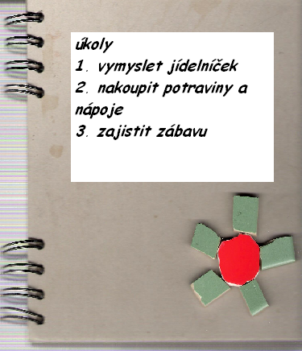

Učitel: chcete, aby se oslava všem líbila, klukům i holkám chutnalo a přitom nebylo nikomu špatně a všichni se parádně pobavili. Oslava bude zahrnovat celé odpoledne – myslete tedy na dostatek jídla a tekutin!

Na tabuli nakreslíme tabulku, kde se budou hodnotit výsledky jednotlivých úkolů. Po splnění každého úkolu, rozebereme se žáky důvody jejich výběru a vysvětlíme správný výběr. Následně obodujeme skupiny do tabulky.

oslava | Marušky | Lucky | Honzy | Zdenka | Jany
Úkol č. 1
Úkol č. 2
Úkol č. 3
Celkem:

Úkol č. 1
JSME TO CO JÍME - co na oslavu patří (10 min.)
Vybrat si z následujících věcí vždy jednu – z čeho je složena?

Něco sladkého
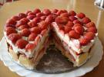(4) 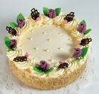 domácí (2) 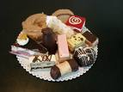 (1)
Něco slaného
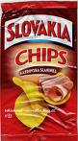 (1) 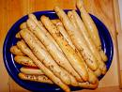(5) 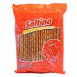(2) 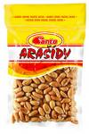(4) 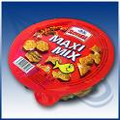(2)
Něco na chuť
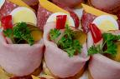 s majonézou(1) 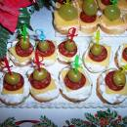česnekové (3) máslo s nivou (2)
Ovoce a zelenina
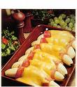(2) 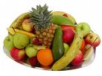(4) 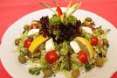(5)
Večeře
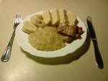(1) 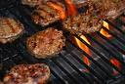(1) 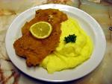(2) 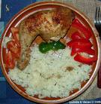(3) 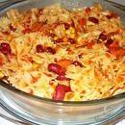(4)

Pití
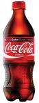(1) 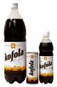(2) 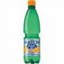(3) 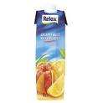(4) 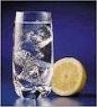voda(5)
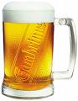(0)

Obodujeme do tabulky. U jednotlivých potravin vysvětlíme jejich bodovou hodnotu – z čeho je vyroben, proč jsou vhodné, nevhodné.
Například: zákusky z obchodu – zdaleka neobsahují potraviny, které bychom očekávaly – vejce, voda, mouka, šlehačka ze smetany… tyto přísady jsou nahrazeny chemickými látkami, které často našemu tělu škodí.Obsahují také velké množství cukrů a tuků, takže jsou zcela nevhodné pro dietní stravu a zatěžují organismus. Atd. Při zájmu můžeme přejít na diskuzi ve třídě.

III. Závěr (5 minut)
Forma: frontální
Metoda: diskuze
Zhodnocení dosažených výsledků, pochvala snahy žáků a dobrých výsledků. Zjištění zpětné vazby, nových informací.
Zadání úkolu do příští hodiny: donést si obaly od potravin, které by koupili na oslavu.

I. Úvod ( 10 minut)
Forma: frontální
Organizace, zápis do třídní knihy, kontrola Dú – přinesení obalů od potravinářských produktů, které během následujícího týdne koupili s rodiči v obchodě.

II. Hlavní část ( 30 minut)
Forma: skupinová
Metoda: problémový úkol

Pokračování z minulé hodiny. Učitel překreslí na tabuli tabulku se zatím dosaženými body. Motivace pro ostatní, vše ještě není ztraceno!

Úkol č. 2:
NEJTĚŽŠÍ JE VYBRAT SI SPRÁVNĚ (20 min.)

Děti pomyslně vyráží do obchodního střediska. Jejich úkolem je nejdříve roztřídit obaly od potravin do určitých sekcí:

Mléčné výrobky: Sýry, máslo, jogurty, tvaroh..
Masné výrobky: Maso, salámy…
Pečivo:
Cukrovinky:
Ovoce, zelenina:

Správné rozdělení učitel oboduje 5 body.

Dalším úkolem je podívat se zezadu na etikety a podle tabulky škodlivosti emulgantů (v příloze) a uvážení vhodnosti vybrat pouze ty potraviny, které jsou zdravé a vhodné pro jejich oslavu.

Za každou správně zařazenou potravinu dostanou 2b, za nevhodnou – 1b.

Úkol č.3:
KE KAŽDÉ POŘÁDNÉ OSLAVĚ PATŘÍ ZÁBAVA (10 min.)

Vymyslete vhodnou zábavu pro zahradní párty.

Učitel hodnotí
Škodlivou zábav – kouření, psychotropní látky …… 0b.
Pasivní zábavu – povídání, stolní hry, drbání, jídlo… 2b.
Aktivní zábavu – tanec, pohybové hry s míčem……. 10b.

III. Závěr (5 minut)
Forma: frontální
Metoda: diskuze
Zhodnocení výsledků celé soutěže, pochvala, případné ocenění nejúspěšnějších žáků (jedničkami, či zdravou dobrotou). Zjištění zpětné vazby, nových informací. Pobídnutí k podrobnějšímu sledování potravin – jsme to co jíme.

Příloha:
Emulgátory

Éčka - všude obsažené svinstvo

Neškodné přísady:
E 100,101,103,104,105,111,121,126,130,132,140,152,160
E 161,162,163,170,174,180,181,200,201,202,203,237,238
E 260,261,262,263,270,280,281,282,290,300,301,303,304,305
E 306,307,308,309,322,325,326,327,331,332,333,334,335,336
E 337,382,400,401,402,403,404,405,406,408,410,411,413,414
E 420,421,422,440,471,472,473,474,475,480

Podezřelé přísady:
E 125,141,150,153,171,172,175,240,241,477

Nebezpečné přísady:
E 102,110,120,122,123,124,151

Poškození zdraví:
poškození střeva: E 220,221,222,223,224
poškození trávení: E 338,339,340,341,450,451,453,455,466 + zmrzlina E 407
onemocnění kůže: E 230,231,230,233
ničí vitamín B 12: E 200
cévní onemocnění: E 250,251,252 – především v uzeninách
cholesterol: E 320,321
citlivost nervů: E 311,312
zatajované: E 300 - je jedna z nejnebezpečnějších rakovinotvorných přísad obsažená nejvíce v nápoji: “SCHWEPPES-citrón“, v hořčici, krabím mase, některých sýrech, houby v plechovkách- „ATEMGOLD“
Silně rakovinotvorné:
E 131,142,210,211,213,214,215,216,217,239
POZOR: E 123 - velmi silně rakovinotvorné, v USA a zemích bývalých SSSR ZAKÁZANÉ
Na tyto přísady je třeba dávat pozor při nákupu následujících potravin:
Mamba E 123/110 POZOR!!!
Gumoví medvídci, Treets, Smartles, Harribo-Weingummi, Schokolinzen, Zott, puding se šlehačkou, Iglo-rybí prsty, Kraft Dorahn mit créme, Fraiche Kraft Salami, Streichkäse (tavený sýr s příchutí salámu),
vanilkový puding E 102,110 všechny druhy hotových omáček
PROSÍME!!! VYVĚSTE A POUŽÍVEJTE
JDE O ZDRAVÍ VÁS A VAŠICH DĚTÍ!!!
Zamezte používaní těchto přísad tím, že si budete vybírat výrobky, které kupujete.
Konec konců kupující rozhoduje o obsahu výrobku. Myslete na zdraví vašich dětí!
KOPÍRUJTE TENTO MATERIÁL A ŠIŘTE HO MEZI SVOJE PŘÁTELE A ZNÁMÉ.
E - emulgátor

E 430 není vhodný pro alergiky, jsou zakázaná pro děti do 3 let a odborníci je považují za škodlivé pro zdraví ve větším množství.
E 406, 407, 412, 413, 420-422, 434, 450b-450c, 466, 492 jsou považována ve větším množství za zdraví škodlivé.
E 414 a 431 není vhodné pro alergiky a odborníci je považují za škodlivé pro zdraví ve větším množství.

